Государственное бюджетное профессиональное образовательное учреждение РС(Я) «Якутский медицинский колледж»
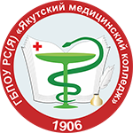
РАБОЧАЯ ТЕТРАДЬ
для самостоятельной работы студента
по МДК 04.02
Сестринский уход за больным новорожденным

Специальность: 31.02.02 «Акушерское дело»
Студента___________группы_________бригады
_______________________________________________
(фамилия, имя, отчество)
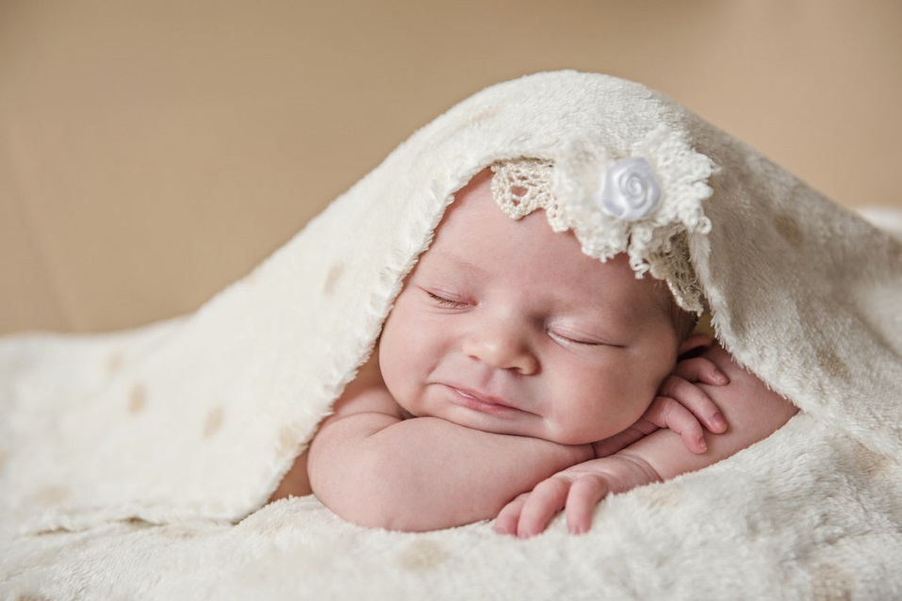

2022 г.
Рассмотрено и рекомендовано методическим советом ГБПОУ РС (Я) «ЯМК»
Протокол №______________от_________________________
Зам.директора по МР_____________________________Ядреева Н.И.

Рассмотрено на заседании ЦМК

«Клинические дисциплины» № 2

Протокол № _________

Председатель ЦМК

____________Федоров П.Д.

Разработчик:
Роббек К.В.- преподаватель педиатрии
СОДЕРЖАНИЕ

Пояснительная записка………………………………………………...........4 стр
Тема № 1 Недоношенный ребенок…………………………………………..10 стр
1.1 Актуализация базовых знаний…………………………………………………….….…10 стр
1.2 Закрепление изученного материала …………………………………………..............11 стр
1.3Рефлексия (анализ студентами проделанной работы, активность и самостоятельность каждого студента)…………………………………………. …....16 стр
1.4 Домашнее задание…………………………………………………………………………17 стр
1.5. Оценочный лист………………………………………………………………................18 стр
Тема № 2 Неинфекционные заболевания новорожденных……………............19 стр
1.1 Актуализация базовых знаний………………………………………………….……...19 стр
1.2 Закрепление изученного материала ……………………………………………….…20стр
1.3 Рефлексия (анализ студентами проделанной работы, активность и самостоятельность каждого студента)……………………………………….…..….23 стр
1.4 Домашнее задание……………………………………………………………….…..…..24 стр
1.5. Оценочный лист…………………………………………………………………….......25 стр
Тема № 3 Родовые травмы. Перинатальное поражение ЦНС………..…….29 стр
1.1 Актуализация базовых знаний………………………………………………………...29 стр
1.2 Закрепление изученного материала ………………………………………….……...30 стр
1.3 Рефлексия (анализ студентами проделанной работы, активность и самостоятельность каждого студента)……………………………………..………..32 стр
1.4 Домашнее задание………………………………………………………………..…......33 стр
1.5. Оценочный лист……………………………………………………………….…...…...35 стр
Тема № 4 Инфекционные заболевания новорожденных…………….……....35 стр
1.1 Актуализация базовых знаний……………………………………………..….……...36 стр
1.2 Закрепление изученного материала …………………………………….….……....38 стр
1.3 Рефлексия (анализ студентами проделанной работы, активность и самостоятельность каждого студента)………………………………..……….…....40 стр
1.4 Домашнее задание……………………………………………………….….………..…41 стр
1.5. Оценочный лист…………………………………………………………….……….....41 стр
Критерии оценки......................................................................................................42 стр
Итоговая рефлексия……………………………………………………….…………...…43 стр
Итоговый оценочный лист……………………………………………….………........45 стр

ПОЯСНИТЕЛЬНАЯ ЗАПИСКА

Рабочая тетрадь по МДК.04.02. «Сестринский уход за больным новорожденным» предназначена для организации внеаудиторной самостоятельной работы студентов, разработана в соответствии с Федеральным государственным образовательным стандартом по специальности среднего профессионального образования 31.02.02 «Акушерское дело».
Применение рабочей тетради в учебном процессе дает возможность эффективнее организовать самостоятельную работу студентов, выделить из потока информации основные понятия по темам, более глубоко осмыслить суть патологических процессов, происходящих в организме ребенка при заболеваниях периода новорожденности и раннего возраста.
Тетрадь снабжена заданиями разного уровня сложности. Для облегчения оформления задания представлены в виде таблиц, схем, рисунков. Каждое задание оценивается по рейтинговой системе.
Данный вид методического пособия для студентов способствует формированию у будущих специалистов профессиональных и общих компетенций:
Код компетенции:
ПК 2.1
Представлять информацию в понятном для пациента виде, объяснять ему суть вмешательств.
ПК 2.2
Осуществлять лечебно-диагностические вмешательства, взаимодействуя с участниками лечебного процесса
ПК 2.4
Применять медикаментозные средства в соответствии с правилами их использования.
ПК 2.5
Соблюдать правила использования аппаратуры, оборудования и изделий медицинского назначения в ходе лечебно-диагностического процесса.
ПК 2.6
Вести утвержденную медицинскую документации.
ОК 1.
Понимать сущность и социальную значимость будущей профессии, проявлять к ней устойчивый интерес
ОК 2.
Организовывать собственную деятельность, выбирать типовые методы и способы выполнения профессиональных задач, оценивать их эффективность и качество
ОК 3.
Принимать решения в стандартных и нестандартных ситуациях, нести за них ответственность
ОК 4.
Осуществлять поиск и использование информации, необходимой для эффективного выполнения профессиональных задач, профессионального и личностного развития
ОК 5.
Использовать информационно-коммуникационные технологии в профессиональной деятельности
ОК 6.
Работать в коллективе и команде, эффективно общаться с коллегами, руководством, потребителями
ОК 7.
Брать на себя ответственность за работу подчиненных членов команды и результат выполнения задания
ОК 8.
Самостоятельно определять задачи профессионального и личностного развития, заниматься самообразованием, планировать повышение квалификации
ОК 9.
Ориентироваться в условиях частой смены технологий в профессиональной деятельности
ОК 10.
Бережно относиться к историческому наследию и культурным традициям народа, уважать социальные, культурные и религиозные различия
ОК 11.
Быть готовым брать на себя нравственные обязательства по отношению к природе, обществу и человеку
А так же приобретает практический опыт:
- оказание лечебно-диагностической, профилактической помощи больным новорожденным под руководством врача;
- оказание доврачебной помощи новорожденному при неотложных состояниях;
уметь:
- осуществлять уход за недоношенным новорожденным;
- оказывать медицинские услуги в неонатологии;
- оказывать доврачебную помощь новорожденному при неотложных состояниях;
знать:
- признаки недоношенности ребенка;
- заболевания периода новорожденности, их проявления у новорожденных при различной степени зрелости;
- этапы выхаживания и принципы терапии недоношенных детей;
- особенности вакцинации БЦЖ недоношенных детей;
- неотложные состояния у новорожденных;
- доврачебная помощь при неотложных состояниях у новорожденных
Перечень рекомендуемых учебных изданий, дополнительной литературы
Основные источники:
МДК 04.02 «Сестринский уход за больным новорожденным»
- Запруднов А.М., Григорьев К.И. Педтиатрия с детскими инфекциями: Учебник. – М.: Издательская группа «ГЭОТАР-Медиа»2015 г
- Севостьянова Н.Г. Сестринское дело в педиатрии. ФГОУ ВУНМЦ, 2014г.
- Тульчинская В.Д. Сестринское дело в педиатрии. Феникс, 2016.
- Соколова Н.Г., Тульчинская В.Д. Сестринское дело в педиатрии. Практикум. Феникс, 2016 г.
Дополнительные:
МДК 04.02 «Сестринский уход за больным новорожденным»
- Володин Н.Н. Неонатология. Национальное руководство—М.: ГЭОТАР-Медиа, 2017.
- Айламазян Э.К., Баранов В.С. Перинатальная диагностика наследственных и врождённых болезней —М.: МЕДпресс, 2016.
- Шабалов Н.П. Неонатология.—М.: МЕДпресс—информ,2012.
- Севостьянова Н.Г. Здоровый ребёнок. ФГОУ «ВУНМЦ Росздрава»
- 2015.
- Лютикова О.К. Сестринское дело в педиатрии. М. : «АНМИ», 2015г
- Ежова Н.В., Русакова Е.М., Кащеева Г.И. «Педиатрия», М.ОНИКС,
- 2016 г.
- Лапис Г.А. Здоровье детей : Полная энциклопедия.- СПб.:Весь, 2013
- Детские болезни под редакцией акад.РАМН А.А. Баранова .—М.ГЭОТАР-
- Медиа, 2017
- Федеральная служба по надзору в сфере защиты прав потребителей и благополучия человека. Постановление от 18 мая 2018 г. № 58. Об утверждении СанПиН 2.1.3.2630-10 «Санитарно-эпидемиологические требования к организациям, осуществляющим медицинскую деятельность».
- Приказ МЗ и СР РФ «О массовом обследовании новорождённых детей на наследственные заболевания» №185 от 22 марта 2016 года.
Приказ МЗ «О Национальном календаре профилактических прививок и календаре прививок по эпидемиологическим показаниям».
- Приложение №5 к приказу Минздрава России №109 от21.03.2013 г. «Инструкция по вакцинации и ревакцинации БСЖ и БЦЖ – М».
- Приказ Минздрава России «О совершенствовании мероприятий по профилактике внутрибольничных инфекций в акушерских стационарах» №345 от 26.11.97г.
- Приказ Минздрава СССР «О дополнительных мерах по совершенствованию медицинской помощи новорождённым детям» №440 от 20.04.83г.
- Приложение к приказу МЗ России №149 от 05.05.2015г. Изменения в « Инструкции по организации и проведению профилактических противоэпидемических мероприятий в акушерских стационарах»
- Приказ МЗ и медицинской промышленности РФ «О совершенствовании первичной и реанимационной помощи новорождённым в родильном зале» № 372 от 28.12.95 г.
- Приложение к приказу МЗ и СР «Об утверждении стандарта медицинской помощи новорождённым детям» №252 от 04.04.2016г.
- Приказ МЗ и СР «О вопросах организации деятельности Перинатальных центров» №308 от 09.12.2014 г.
- Письмо Минздрава РФ «О состоянии и мерах по предупреждению внутрибольничных инфекций в акушерских стационарах» №2510/824-04-32 от 30.01.14 г.

Уважаемые студенты!
Вы приступаете к изучению раздела «Сестринский уход за больным новорожденным».
Вопрос о сохранении здоровья детей является одним из важных направлений современной медицины.
С целью облегчения усвоения новых знаний раздела МДК.04.02. «Сестринский уход за больным новорожденным» разработана рабочая тетрадь. Она позволит вам лучше усвоить новый учебный материал и сформировать профессиональные компетенции в области проведения лечебно-диагностических и реабилитационных мероприятий среди пациентов детского возраста.
Материал рабочей тетради изложен в доступной схематичной форме. Для того чтобы грамотно и в полном объеме выполнить предложенные задания необходимо пользоваться не только конспектами лекций, но и учебниками «Сестринский уход за больным новорожденным», «Анатомия и физиология человека», дополнительной литературой, интернет ресурсами.
Каждое задание оценивается по рейтинговой системе, полученные результаты учитываются при выставлении итоговой оценки по каждой теме.

Успехов в работе!

Тема№1 НЕДОНОШЕННЫЙ РЕБЕНОК

Студент должен знать:

- причины невынашивания,
- анатомо-физиологические особенности недоношенного ребенка,
- степени недоношенности,
- этапы выхаживания за недоношенным ребенком,
- технику безопасности при работе с кувезом,
- правила выписки недоношенного из стационара,
- особенности амбулаторного наблюдения,
- проведение профилактических прививок недоношенным детям.
Студент должен уметь:

- проводить уход в кувезе,
- проводить дезинфекцию кувезов;
- организовать охранительный режим;
- проводить утренний туалет;
- кормить (через зонд, из бутылочки),
- определять суточное и разовое количество пищи,
- проводить мониторинг наблюдения (эффективности дыхания, кровообращения, контроль диуреза),
- вводить лекарственные препараты через рот,
- вводить лекарственные препараты в инъекциях.

1.1. Актуализация базовых знаний:

- Дайте определение недоношенности:
______________________________________________________________________________________________________________________________________________________________________________________________________________________________________________________________________________________________________________________________________________________________________________________________________________________________________________________________________________

- Перечислите провоцирующие преждевременные роды факторы:
__________________________________________________________________________________________________________________________________________________________________________________________________________________________________________________________________________________________________________________________________________________________________________________________________________________________________________________________________________________________________________________________________________________________________________________________________________________________________________________________________________________________________________________________________________________________________________________________________________________________________________________________________________________________________________________________________________________________________________________________________________________________________________________________________________________________________________________________________________________________________
- Перечислите степени недоношенности:
______________________________________________________________________________________________________________________________________________________________________________________________________________________________________________________________________________________________________________________________________________________________________________________________________________________________________________________________________________________________________________________________________________________________________________________________________________________________________________________________________________________________________________________________________________________

  - Закрепление изученного материала:

  - Заполнить в граф. структуре анатомо-физиологические особенности недоношенного ребенка:

  - Опишите особенности течения пограничных физиологических состояний у недоношенных новорожденных:

Физиологическая убыль массы тела
_______________________________________________________________________

Физиологическая эритема

_______________________________________________________________________

Физиологическая желтуха
_______________________________________________________________________

Мочекислый инфаркт
_______________________________________________________________________

  - Опишите этапы оказания медицинской помощи недоношенным детям:

I этап

II этап

III этап

- Перечислите правила выхаживания за недоношенными детьми:

- Опишите правила выписки недоношенных из стационара (основные критерии):

1.

2.

3.

4.

5.

6

7.

8.

1.3 Рефлексия (анализ студентами проделанной работы, активность и самостоятельность каждого студента)

Внимательно прочитайте вопросы, постарайтесь наиболее полно ответить на них.
Вопросы | Ответ (ваше личное мнение)
Каковы были Ваши цели перед занятием и насколько их удалось реализовать?
Перечислите трудности, с которыми Вы столкнулись: а) при изучении темы; б) при ответе на задания.
Каким образом Вы преодолевали трудности? За счет чего?
Каков главный результат для Вас лично при изучении темы?
Что Вам удалось больше всего при изучении темы и почему?
Что не получилось и почему?
Изобразите в виде смайлика Ваше внутреннее состояние при изучении данной темы.

  - Домашнее задание:

Задание №1: Опишите как соблюдается температурный режим при выхаживании за недоношенным ребенком:

________________________________________________________________________________________________________________________________________________________________________________________________________________________________________________________________________________________________________________________________________________________________________________________________________________________________________________________________________________________________________________________________________________________________________________________________________________________________________________________________________________________________________________________________________________________________________________________________________________________________________________________________________________________________________________

Задание №2: Опишите как соблюдается световой режим при выхаживании за недоношенным ребенком:
________________________________________________________________________________________________________________________________________________________________________________________________________________________________________________________________________________________________________________________________________________________________________________________________________________________________________________________________________________________________________________________________________________________________________________________________________________________________________________________________________________________________________________________________________________________________________________________________________________________________

Задание №3: Опишите метод «Кенгуру» при выхаживании за недоношенным ребенком:

________________________________________________________________________________________________________________________________________________________________________________________________________________________________________________________________________________________________________________________________________________________________________________________________________________________________________________________________________________________________________________________________________________________________________________________________________________________________________________________________________________________________________________________________________________________________________________________________________________________________

Оценочный лист

№ | Задания | Выполнение манипуляций | Тестовый контроль | Домашнее задание | Решение задач | Активность | Итоговая оценка | Подпись  преподавателя
1

Формируемые профессиональные компетенции – ПК.2.1-2.5.

Тема№2 НЕИНФЕКЦИОННЫЕ ЗАБОЛЕВАНИЯ НОВОРОЖДЕННЫХ

Студент должен знать:

- Причины возникновения неинфекционных заболеваний новорожденных детей,
- клинические проявления неинфекционных заболеваний новорожденных детей,
- проблемы больного ребенка и его родителей,
- особенности ухода и профилактики при неинфекционных заболеваниях у новорожденных.
Студент должен уметь:
- проводить аспирацию слизи из носоглотки, уход после аспирации;
- проводить уход за ребенком в кувезе;
- проводить утренний туалет;
- проводить контрольное взвешивание;
- пеленать ребенка;
- кормить (через зонд и из бутылочки);
- проводить туалет пупочной ранки;
- закапывать капли в глаза, в нос;
- работать с медицинской документацией;
- проводить мониторинг жизненно-важных функций организма.
1.1. Актуализация базовых знаний:

- Дайте определение: Асфиксия - __________________________________________
______________________________________________________________________________________________________________________________________________________________________________________________________

- Назовите признаки живорожденности:

- Шкала Апгар: заполните таблицу:

Клинические показатели | Оценка в баллах
 | 0 | 1 | 2
Частота сердцебиения
Дыхание
Мышечный тонус
Рефлекторная возбудимость. Реакция на носовой катетер или на раздражение подошв.
Цвет кожи

1.2. Закрепление изученного материала:

1. Перечислите причины заболевания:
- _____________________________________________________________
- _____________________________________________________________
- _____________________________________________________________
- _____________________________________________________________
- _____________________________________________________________
- _____________________________________________________________
- _____________________________________________________________
- _____________________________________________________________
- _____________________________________________________________
- _____________________________________________________________
- _____________________________________________________________

2.Установите соответствие:

Степени асфиксии
Легкая степень | А - Оценка по Апгар составляет 4 – 5 баллов. Отмечается значительное ослабление дыхания, возможны его нарушения и нерегулярность. Сердечные сокращения редкие, менее 100 в минуту, наблюдается цианоз лица, кистей и стоп. Повышается двигательная активность, развивается мышечная дистония с преобладанием гипертонуса. Возможен тремор подбородка, рук и ног. Рефлексы могут быть, как снижены, так и усилены.
Средняя степень | Б - Состояние новорожденного тяжелое, количество баллов по Апгар на первой минуте не превышает 1 – 3. Ребенок не совершает дыхательные движения или производит отдельные вдохи. Сердечные сокращения менее 100 в минуту, выраженная брадикардия, сердечные тоны глухие и аритмичные. Крик у новорожденного отсутствует, мышечный тонус значительно снижен или наблюдается атония мышц. Кожные покров очень бледные, пуповина не пульсирует, рефлексы не определяются. Появляются глазные симптомы: нистагм и плавающие глазные яблоки, возможно развитие судорог и отека мозга, ДВС-синдрома (нарушение вязкости крови и повышения агрегации тромбоцитов). Геморрагический синдром (многочисленные кровоизлияния на коже) усиливается.
Тяжелая степень | В - Количество баллов у новорожденного по Апгар составляет 6 – 7. Первый вдох ребенок совершает на протяжении первой минуты, но отмечается ослабление дыхания незначительный акроцианоз (синюшность в районе носа и губ) и снижение мышечного тонуса.

3. Перечислить профилактические мероприятия направленные на предотвращение асфиксии новорожденных:

- _____________________________________________________________
- _____________________________________________________________
- _____________________________________________________________
- _____________________________________________________________
- _____________________________________________________________
- _____________________________________________________________
- _____________________________________________________________
- _____________________________________________________________
- _____________________________________________________________
- _____________________________________________________________
- _____________________________________________________________
- _____________________________________________________________
- _____________________________________________________________
- _____________________________________________________________
- _____________________________________________________________
- _____________________________________________________________
- _____________________________________________________________

- Назовите аппараты для диагностики и лечения ГБН:

1.
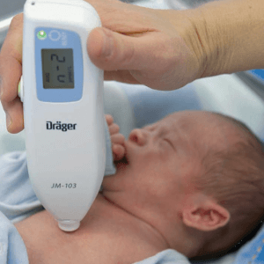

2.
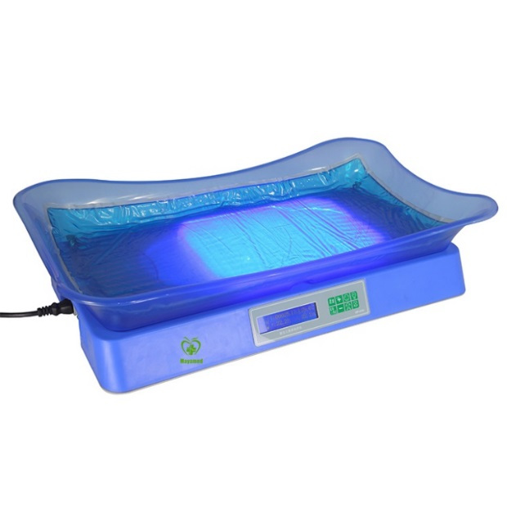

3.

4.

1.3 Рефлексия (анализ студентами проделанной работы, активность и самостоятельность каждого студента)

Внимательно прочитайте вопросы, постарайтесь наиболее полно ответить на них.
Вопросы | Ответ (ваше личное мнение)
Каковы были Ваши цели перед занятием и насколько их удалось реализовать?
Перечислите трудности, с которыми Вы столкнулись: а) при изучении темы; б) при ответе на задания.
Каким образом Вы преодолевали трудности? За счет чего?
Каков главный результат для Вас лично при изучении темы?
Что Вам удалось больше всего при изучении темы и почему?
Что не получилось и почему?
Изобразите в виде смайлика Ваше внутреннее состояние при изучении данной темы.

1.4. Домашнее задание:

1. Задание
I. Выберите один правильный ответ

1. Оценка по какой шкале свидетельствует о наличии или отсутствии асфиксии у ребенка при рождении:
1) Сильвермана
2) Дементьевой
3) Апгар
4) Доунса
2. Шкала Апгар не включает оценку:
1) массы и длины тела новорожденного
2) цвета кожных покровов
3) состояния нервных рефлексов
4) частоты сердцебиения и дыхания новорожденного
5) мышечного тонуса
3. Факторы риска рождения ребенка в асфиксии:
1) Недоношенность
2) Переношенность
3) Заболевания матери
4) Гестоз
5) Все перечисленные
4. III степень тяжести при асфиксии соответствует оценке по шкале Апгар (в баллах)
1) 1–3
2) 4-5
3) 6-7
4) 9-10
5. Частота нажатий на дыхательный мешок при реанимации новорожденного составляет (в мин)
1) 60
2) 40
3) 30
4) менее 20
6. К симптомам асфиксии относится:
1) Желтушность кожных покровов
2) Отеки
3) Акроцианоз
4) Геморрагическая сыпь
7. При уходе за ребенком, перенесшим асфиксию, необходимо выбрать следующий способ вскармливания при наличии сосательного и глотательного рефлексов:
1) Естественное вскармливание
2) Вскармливание донорским молоком через бутылочку
3) Вскармливание адаптированной смесью через бутылочку
4) Вскармливание сцеженным материнским молоком через бутылочку
8. Ребенок, перенесший асфиксию, должен находиться в следующем положении:
1) На животе
2) На спине с приподнятым ножным концом
3) На боку с приподнятым головным концом
4) На спине с приподнятым головным концом

2. Задание
Выберите один правильный ответ

1. Какая форма гемолитической болезни новорожденных наиболее часто встречается:
А. Отечная;
Б. Желтушная;
В. Анемическая.
2. Причина гемолитической болезни новорожденных:
А. Недостаток кислорода;
Б. Несовместимость матери и плода по резус-фактору или системе АВО;
В. Гнойно-воспалительные заболевания;
Г. Поражение ростков кроветворения.
3. В основе гемолитической болезни лежит гемолиз:
А. Лейкоцитов;
Б. Эритроцитов;
В. Тромбоцитов;
Г. Лейкоцитов и эритроцитов;
Д. Тромбоцитов и лейкоцитов
4. Гемолитическая болезнь новорожденных возникает при наличии:
А. Rh(-) беременной и Rh (+) плода;
Б. Rh(+) беременной и Rh (-) плода;
В. Rh(+) беременной и Rh (+) плода;
Г. Rh(-) беременной и Rh (-) плода;
5. Если у ребенка выявили гемолитическую болезнь новорожденных, то ребенка кормят:
А. Грудным молоком матери;
Б. Коровьим молоком;
В. Козьим молоком;
Г. Адаптированной молочной смесью.

Задание № 1
Эталон ответов
1 | 3 | 6 | 3
2 | 1 | 7 | 4
3 | 5 | 8 | 4
4 | 2
5 | 2

Контроль самооценки тестового контроля
Количество ошибок | Оценка
1 | «5» отлично
2 | «4» хорошо
3-4 | «3» удовлетворительно
От 5 ошибок | неудовлетворительно

Задание № 2
Эталон ответов
1 | Б
2 | Б
3 | Б
4 | А
5 | Г

Контроль самооценки тестового контроля
Количество ошибок | Оценка
0 | «5» отлично
1 | «4» хорошо
2 | «3» удовлетворительно
От 3 ошибок | неудовлетворительно
3. Задание
Дайте определение ГБН:________________________________________________________________________________________________________________________________________________________________________________________________________________________________________________________________________________
4. Задание
Установите соответствие:

Формы ГБН
Желтушная форма | А - Является самой тяжелой: жизненно важные органы малыша значительно увеличиваются в размерах еще в материнской утробе. В результате, малыш появляется на свет с весом вдвое больше нормы, в брюшной и плевральной полости у него может скапливаться жидкость, а уровень гемоглобина в крови падает до 35-50 г/л.
Отечная форма | Б - Легче всего протекает у новорожденных. На свет появляется здоровый ребенок, к концу 1-й недели жизни у него могут проявиться признаки анемии — бледность кожи, снижение уровня гемоглобина и повышение уровня билирубина в крови.
Анемическая форма | В - Следствие воздействия антител на уже зрелый плод. Малыш рождается доношенным, без видимых признаков заболевания. Симптомы желтухи у таких деток появляются в первые 24-48 часов жизни: может наблюдаться увеличение лимфоузлов, селезенки и печени, кожа и видимые слизистые крохи приобретают желтоватый оттенок.
Оценочный лист
№ | Задания | Выполнение манипуляций | Тестовый контроль | Домашнее задание | Решение задач | Активность | Итоговая оценка | Подпись  преподавателя
1
Формируемые профессиональные компетенции: ПК 2.1-2.5.
Тема№3. РОДОВЫЕ ТРАВМЫ. П.ЕРИНАТАЛЬНЫЕ ПОРАЖЕНИЯ ЦНС.

Студент должен знать:

- причины возникновения родовых травм,
- виды родовых травм,
- признаки возникновения родовых травм,
- оказание медицинской помощи детям с родовой травмой.

Студент должен уметь:

- кормить детей с родовыми травмами,
- проводить гигиенический уход детей с родовыми травмами,
- проводить мониторинг жизненно-важных функций организма.

1.1. Актуализация базовых знаний:

- Дайте определение родовой травме новорожденных:
__________________________________________________________________________________________________________________________________________________________________________________________________________________________________________________________________________________________________________________________________________

- Назовите причины родовых травм:
  - __________________________________________________________________
  - __________________________________________________________________
  - __________________________________________________________________
  - __________________________________________________________________
  - __________________________________________________________________
  - __________________________________________________________________
  - __________________________________________________________________
  - __________________________________________________________________

1.2. Закрепление изученного материала:

1.В основе внутричерепной родовой травмы лежит:
1.родовая опухоль;
2. кефалогематома;
3. гипоксия мозга;
4. срочные роды.
2. Осложнение кефалогематомы:
1. отек мозга;
2. носовое кровотечение;
3. нагноение;
4. вирусная инфекция.
3. Ранний восстановительный период перинатального повреждения ЦНС:
1. астеноневротический;
2. судорожный;
3. гипервозбудимости;
4. угнетения.
4. Ребенку с внутричерепной родовой травмой в первые дни жизни необходимо обеспечить:
1. грелку к голове;
2. холод к голове;
3. массаж;
4.положение с опущенным головным концом.
5. Осложнение кефалогематомы:
1. анемия;
2. повышение внутричерепного давления;
3. гидроцефалия;
4. олигофрения.
6. При кривошее показано укладывать ребенка:
1. с поворотом головы в противоположную поражению сторону;
2. с поворотом головы в сторону поражения;
3. лежа на спине с приподнятым головным концом на 30;
4. лежа на животе без подушки.
7. К ранним осложнениям повреждения ЦНС является:
1. гидроцефалия;
2. внутричерепное кровотечение;
3. ядерная желтуха;
4. эпилепсия.
8. К родовой травме нервной системы относят:
1. акушерский парез рук;
2. перелом ключицы;
3. кефалогематома;
4. родовая опухоль.
9. Уход за ребенком с внутричерепной родовой травмой проводят:
1.не извлекая из кроватки;
2. на пеленальном столике с подогревом;
3. на обычном пеленальном столике;
4. в процедурном кабинете.
10. Для оценки состояния нервной системы используют показатель:
1. масса тела;
2. окружность головы;
3. состояние мышечного тонуса;
4.цвет кожи.
11. Ведущим признаком желтушной формы ГБН является:
1. желтуха на 4 сутки;
2. носовое кровотечение;
3. гнойные выделения из пупочной ранки;
4. желтуха на 1 сутки.
12. В основе развития ГБН лежит разрушение:
1. гемоглобина;
2. эритроцитов;
3. тромбоцитов;
4. лейкоцитов.
13. Факторы риска развития ГБН:
1. сенсибилизация матери;
2. нарушение целостности плаценты;
3. выкидыш в анамнезе;
4. переливание крови.
14. Резус- конфликт возникает у плода во время беременности на (месяц):
1. 1 – 2;
2. 5 – 6;
3. 3 – 4;
4. 7 – 9.
15. ГБН может возникнуть при беременности, если:
1. женщина Rh(+);
2. женщина Rh(-);
3. плод Rh(+);
4. плод Rh(+).
16. Клиническая форма ГБН:
1. гнойная;
2. врожденная;
3. отечная;
4. хроническая.
17. К основным методам консервативного лечения ГБН относят препорат:
1. викасол;
2. пирацетам;
3. фенобарбитал;
4. фенкарол.
18. Факторы риска развития ядерной желтухи:
1. не достаток молока у матери;
2. гипертермия;
3. гипотермия;
4. частые срыгивания.
19. Желтуха при ГБН появляется на:
1. 1 день жизни;
2. 4 день жизни;
3. 7 день жизни;
4. 5 день жизни
20. Ребенка (н/р) с ГБН рекомендуется кормить:
1. донорским молоком;
2. кефиром;
3. сцеженным материнским молоком;
4. материнским молоком.

Эталон ответов
1 | 3 | 6 | 1 | 11 | 4 | 16 | 3
2 | 3 | 7 | 2 | 12 | 2 | 17 | 3
3 | 1 | 8 | 1 | 13 | 3 | 18 | 3
4 | 2 | 9 | 1 | 14 | 2 | 19 | 1
5 | 1 | 10 | 3 | 15 | 1 | 20 | 1

Контроль самооценки тестового контроля
Количество ошибок | Оценка
0-3 | «5» отлично
4-6 | «4» хорошо
7-12 | «3» удовлетворительно
От 13 ошибок | неудовлетворительно

1.3 Рефлексия (анализ студентами проделанной работы, активность и самостоятельность каждого студента)

Внимательно прочитайте вопросы, постарайтесь наиболее полно ответить на них.
Вопросы | Ответ (ваше личное мнение)
Каковы были Ваши цели перед занятием и насколько их удалось реализовать?
Перечислите трудности, с которыми Вы столкнулись: а) при изучении темы; б) при ответе на задания.
Каким образом Вы преодолевали трудности? За счет чего?
Каков главный результат для Вас лично при изучении темы?
Что Вам удалось больше всего при изучении темы и почему?
Что не получилось и почему?
Изобразите в виде смайлика Ваше внутреннее состояние при изучении данной темы.

1.4. Домашнее задание:

Задание №1 Перечислите виды родовых травм:

____________________________________________

____________________________________________

____________________________________________

____________________________________________
____________________________________________

____________________________________________

____________________________________________

Задание № 2 Назовите виды родовых травм:

1.

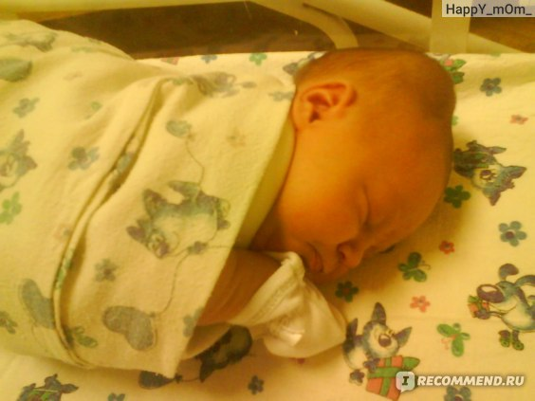

2.

3.
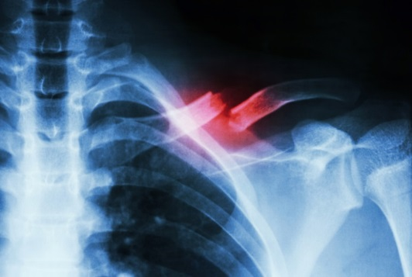

4.

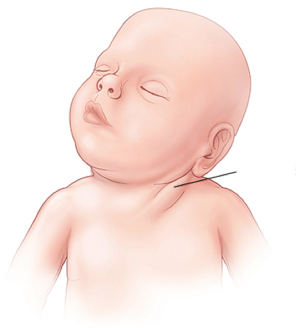

Оценочный лист

№ | Задания | Выполнение манипуляций | Тестовый контроль | Домашнее задание | Решение задач | Активность | Итоговая оценка | Подпись  преподавателя
1

Формируемые профессиональные компетенции – ПК.2.1-2.5.

Тема№ 4. ИНФЕКЦИОННЫЕ ЗАБОЛЕВАНИЯ НОВОРОЖДЕННЫХ

Студент должен знать:

- причины возникновения инфекционных заболеваний новорожденных,
- формы инфекционных заболеваний новорожденных,
- клиническую картину инфекционных заболеваний новорожденных,
- оказание медицинской помощи при инфекционных заболеваний новорожденных.

Студент должен уметь:

- обработку кожных покровов,
- обработку слизистых оболочек,
- закапывание капель в глаза,
- закладывание мази в глаза,
- обработку пупочной ранки,
- введение лекарственных препаратов через рот, парентерально.

1.1. Актуализация базовых знаний:

1. Генерализованная форма гнойно-септических заболеваний новорожденных
а) везикулопустулез;
б) парапроктит;
в) сепсис;
г) омфалит.
2. Первичным элементом везикулопустулёза новорождённых является:
а) пятно;
б) пузырёк;
в) эрозия;
г) чешуйка;
3. Воспаление пупочной ранки новорожденного это:
а) гемангиома;
б) дерматит;
в) потница;
г) омфалит.
4. Пупочную ранку новорожденного при появлении гнойного отделяемого обрабатывают раствором:
а) 0,9% хлорида натрия;
б) 3% перекиси водорода;
в) 0,5% хлорамина;
г) 5% йода.
5. Наиболее частые входные ворота при неонатальном сепсисе
а) носоглотка;
б) конъюнктива;
в) пищеварительный тракт;
г) пупочная ранка.
6. Лечение детей с инфекционными заболеваниями пупочной ранки проводится:
а) амбулаторно;
б) в детском хирургическом отделении;
в) в отделении новорождённых родильного дома;
г) в отделении патологии новорождённых детской больницы;
7. Какое заболевание кожи приводит к сепсису:
а) опрелости;
б) потница;
в) пузырчатка;
г) потертости.
8. Причины возникновения сепсиса новорождённого является
а) резус-несовместимость крови матери и плода;
б) нарушения правил асептики и антисептики при уходе за ребёнком;
в) недостаток кислорода;
г) наследственность.
9. Простая форма омфалита известна под названием
а «вялый пупок»;
б) «мокнущий пупок»;
в «сухой пупок»;
г) «грязный пупок.
10. К инфекционным заболеваниям у новорождённых относится:
а) амниотический пупок;
б) фунгус пупка;
в) катаральный омфалит;
г) полные свищи пупка.

Эталон ответов
1 | в | 6 | г
2 | б | 7 | в
3 | г | 8 | б
4 | б | 9 | б
5 | г | 10 | в

Контроль самооценки тестового контроля
Количество ошибок | Оценка
0-1 | «5» отлично
2 | «4» хорошо
3-4 | «3» удовлетворительно
От 5 ошибок | неудовлетворительно

1.2. Закрепление изученного материала:

  - Продемонстрируйте манипуляцию - обработка пупочной ранки при омфалите
№  п/п | Действия аккредитируемого | Оценка правильности выполнении в баллах
 |  | 2 | 0
1 | Представиться маме и объяснить цель проведения медицинского вмешательства и получить согласие
2 | Снять с рук кольца, браслеты, часы. Провести гигиеническую обработку рук. Во время проведения процедур новорожденному обязательно использование медицинских перчаток, маски и шапочки
3 | Приготовить необходимое оснащение:  - 3 % раствор перекиси водорода асептический  - 1 % спиртовой раствор бриллиантовой зелени  - стерильная пипетка – 1 шт.  - пеленки  - ватные палочки  - емкость для отходов  - емкости для дезинфекции  - емкость для грязного белья
4 | Расстелить на пеленальном столе пеленки и выложить на них ребенка, предварительно распеленав его в кроватке
5 | Набрать пипеткой несколько капель 3% раствора перекиси водорода, развести края пупочной ранки указательным и большим пальцами левой руки, закапать 3% раствор перекиси водорода в пупочную ранку
6 | Через 20-30 сек. просушить ранку, тушируя ее сухим ватным шариком или ватной палочкой. Шарики/ватные палочки поместить в емкость для отходов
7 | Обработать ранку и кожу вокруг ватной палочкой, смоченной в 1% растворе бриллиантовой зелени (движением изнутри кнаружи), не касаясь кожи вокруг пупочного кольца, ватную палочку поместить в емкость для отходов
8 | Запеленать ребенка и положить его в кроватку
9 | Утилизировать отходы по классам опасности, снять перчатки, обработать руки гигиеническим уровнем
10 | Сделать соответствующую запись о выполненной процедуре в медицинской документации
Количество фактически набранных баллов

  - Назовите виды инфекционных заболеваний кожи у новорожденных:

1.
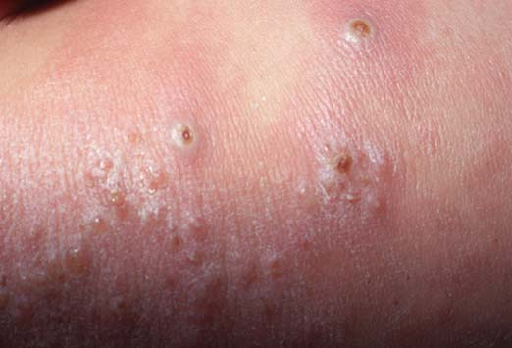

2.
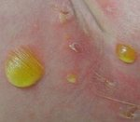
3.
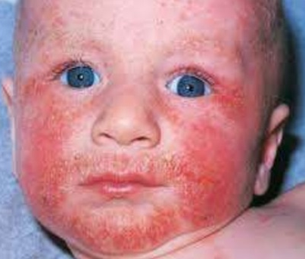
4.
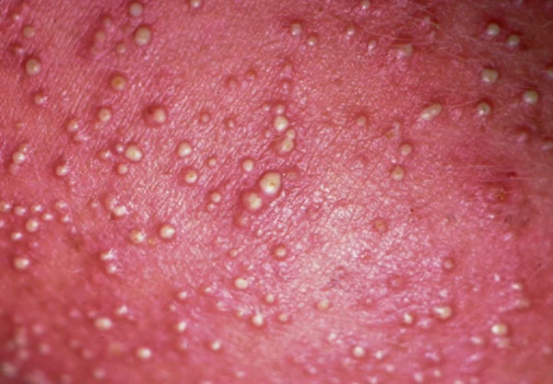

1.3 Рефлексия (анализ студентами проделанной работы, активность и самостоятельность каждого студента)

Внимательно прочитайте вопросы, постарайтесь наиболее полно ответить на них.
Вопросы | Ответ (ваше личное мнение)
Каковы были Ваши цели перед занятием и насколько их удалось реализовать?
Перечислите трудности, с которыми Вы столкнулись: а) при изучении темы; б) при ответе на задания.
Каким образом Вы преодолевали трудности? За счет чего?
Каков главный результат для Вас лично при изучении темы?
Что Вам удалось больше всего при изучении темы и почему?
Что не получилось и почему?
Изобразите в виде смайлика Ваше внутреннее состояние при изучении данной темы.

1.4. Домашнее задание:

Задание № 1: Указать пути распространения инфекции:

- _____________________________________________________________
- _____________________________________________________________
- _____________________________________________________________
- _____________________________________________________________

Задание № 2: Дайте определение омфалиту _________________________________
______________________________________________________________________________________________________________________________________

А. Катаральный омфалит______________________________________________
______________________________________________________________________________________________________________________________________________________________________________________________________

Б. Гнойный__________________________________________________________
______________________________________________________________________________________________________________________________________________________________________________________________________
В. Некротический_____________________________________________________
________________________________________________________________________________________________________________________________________________________________________________________________________________________________________________________________________
Оценочный лист

№ | Задания | Выполнение манипуляций | Тестовый контроль | Домашнее задание | Решение задач | Активность | Итоговая оценка | Подпись  преподавателя
1

Формируемые профессиональные компетенции – ПК.2.1-2.5.
Критерии оценок
«Отлично» - ставится, если студент:
а) обстоятельно, с достаточной полнотой излагает тему;
б) дает правильные формулировки, точные определения понятий и терминов, обнаруживает полное понимание материала и может обосновать свой ответ, привести примеры, не только данные в конспекте (учебнике), но и самостоятельно составленные, правильно отвечает на дополнительные вопросы;
в) уверенно и правильно проводит разбор материала и обосновывает его, правильно пользуется медицинской терминологией;
«Хорошо» - ставится, если студент дает ответ, удовлетворяющий тем же требованиям, что и для отметки «отлично», но допускает единичные ошибки, которые сам же исправляет после замечания преподавателя;
«Удовлетворительно» - ставится, если студент обнаруживает знание и понимание основных положений данной темы, но:
а) допускает неточности в формулировке понятий и терминов, затрудняется обосновать свой ответ, не может привести самостоятельно составленные примеры, затрудняется при ответе на дополнительные вопросы;
б) допускает частичные ошибки при разборе материала;
в) излагает материал недостаточна связно и последовательно с частыми заминками и перерывами.
«Неудовлетворительно» - ставиться, если студент обнаруживает незнание или непонимание большей части соответствующего раздела.

Итоговая рефлексия

Вопросы | Ответ (ваше личное мнение)
Каков мой самый большой успех за этот курс?
Благодаря чему и как я смог его добиться?
В чем я изменился?
Каковы мои продвижения в знаниях?
В чем состоят мои трудности? Как я их преодолеваю?
Что у меня раньше не получалось, а сейчас получается?
Что я научился делать хорошо?
Какие новые виды деятельности и способы я освоил?

Итоговый оценочный лист

Ф.И.О:_______________________________________ группа:____________

№ | Тема | Тестовый контроль | Итоговая оценка | Контрольный вопрос | Подпись  преподавателя
1 | Недоношенный ребенок
2 | Неинфекционные заболевания новорожденных
3 | Родовые травмы. Перинатальное поражение ЦНС
4 | Инфекционные заболевания новорожденных
 | Средний бал
 | Итоговая оценка

